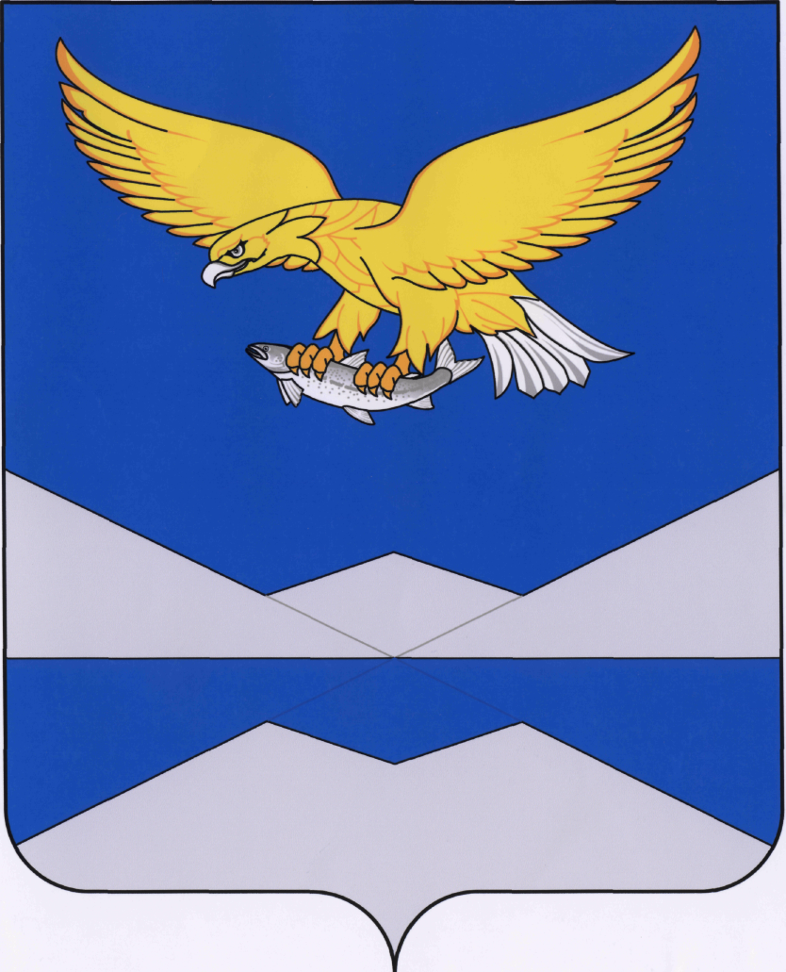

РОССИЙСКАЯ ФЕДЕРАЦИЯ

КАЗАЧИНСКО-ЛЕНСКИЙ МУНИЦИПАЛЬНЫЙ РАЙОН

ИРКУТСКОЙ ОБЛАСТИ

**Администрация Казачинско-Ленского**

**муниципального района**

**П О С Т А Н О В Л Е Н И Е**

с. Казачинское

______________2022г. № _______

┌ ┐

О внесении изменений и дополнений в муниципальную программу «Управление муниципальными финансами Казачинско-Ленского муниципального района» на 2021-2023 годы, утвержденную постановлением администрации Казачинско-Ленского муниципального района от 22.12.2020г. № 572

В соответствии с постановлением администрации Казачинско-Ленского муниципального района от 24.04.2020 года № 144 «Об утверждении Порядка принятия решений о разработке муниципальных программ Казачинско-Ленского муниципального района, их формирования, реализации и оценки эффективности их реализации», руководствуясь статьями 33, 48 Устава Казачинско-Ленского муниципального района Иркутской области, администрация Казачинско-Ленского муниципального района

ПОСТАНОВЛЯЕТ:

1. Внести в муниципальную программу «Управление муниципальными финансами Казачинско-Ленского муниципального района» на 2021-2023 годы (далее – Программа), утвержденную постановлением администрации Казачинско-Ленского муниципального района от 22.12.2020г. № 572 в редакции постановлений от 15.03.2021г. №73, от 28.05.2021г. №178, от 02.08.2021г. №243, от 11.10.2021г. №332, от 07.12.2021г. №458, от 17.01.2022г. №21, от 28.02.2022г. №100, от 01.06.2022г. №241, от 29.07.2021г. №335 следующие изменения и дополнения:
   1. Раздел 5 Программы «5. Ресурсное обеспечение реализации муниципальной программы муниципальной программы «Управление муниципальными финансами Казачинско-Ленского муниципального района» на 2021-2023 годы» изложить в новой редакции (приложение 1);
   2. Главу 3 «3. План мероприятий реализации подпрограммы «Управление муниципальными финансами, организация составления и исполнения районного бюджета» приложения 1 к Программе изложить в новой редакции (приложение 2);
   3. Главу 4 «4. Ресурсное обеспечение реализации подпрограммы «Управление муниципальными финансами, организация составления и исполнения районного бюджета» приложения 1 к Программе изложить в новой редакции (приложение 3);
   4. Главу 3 «3. План мероприятий реализации подпрограммы «Создание условий для эффективного и ответственного управления муниципальными финансами, повышения устойчивости бюджетов муниципальных образований»» приложения 2 к Программе изложить в новой редакции (приложение 4);
   5. Главу 4 «4.Ресурсное обеспечение реализации подпрограммы «Создание условий для эффективного и ответственного управления муниципальными финансами, повышения устойчивости бюджетов муниципальных образований» приложения 2 к Программе изложить в новой редакции (приложение 5).
2. Опубликовать настоящее постановление в районной газете «Киренга» и сетевом издании «Казачинско-Ленский вестник» ([www.adminklr.ru](http://www.adminklr.ru)).
3. Контроль исполнения настоящего постановления возложить на начальника финансового управления Антипину О.Я.

Мэр Казачинско-Ленского

муниципального района С.В. Швецов

|  |  |  |  |  |  |  |
| --- | --- | --- | --- | --- | --- | --- |
|  |  |  |  | Приложение 1 | | |
|  |  |  | к постановлению администрации | | | |
|  |  |  | Казачинско-Ленского | | | |
|  |  |  | муниципального района | | | |
|  |  |  | от «___»_______2022 года №_____ | | | |
|  |  |  |  |  |  |  |
| **5. РЕСУРСНОЕ ОБЕСПЕЧЕНИЕ РЕАЛИЗАЦИИ МУНИЦИПАЛЬНОЙ ПРОГРАММЫ «Управление муниципальными финансами Казачинско-Ленского муниципального района» на 2021-2023 годы** | | | | | | |
| Общий объем расходов на реализацию программы за счет всех источников составляет 385 644,9 тыс. рублей. | | | | | | |
| Период реализации | Объем финансирования, тыс.руб. | | | | | |
| Финансовые средства, всего | в том числе | | | | |
| Федеральный бюджет | Областной бюджет | Средства районного бюджета | Средства бюджетов поселений | Внебюджетные средства |
| Подпрограмма «Управление муниципальными финансами, организация составления и исполнения районного бюджета» | | | | | | |
| Всего за весь период | 68 365,6 |  | 14 610,5 | 46 610,0 | 7 145,1 |  |
| 2021 год | 22 820,2 |  | 4 238,1 | 15 207,4 | 3 374,7 |  |
| 2022 год | 24 038,0 |  | 5 405,8 | 14 861,8 | 3 770,4 |  |
| 2023 год | 21 507,4 |  | 4 966,6 | 16 540,8 |  |  |
| Подпрограмма «Создание условий для эффективного и ответственного управления муниципальными финансами, повышения устойчивости бюджетов муниципальных образований» | | | | | | |
| Всего за весь период | 317 279,3 |  | 210 035,6 | 107 243,7 |  |  |
| 2021 год | 111 825,6 |  | 76 781,6 | 35 044,0 |  |  |
| 2022 год | 124 559,3 |  | 73 359,6 | 51 199,7 |  |  |
| 2023 год | 80 894,4 |  | 59 894,4 | 21 000,0 |  |  |
| Итого по муниципальной программе | | | | | | |
| Всего за весь период | 385 644,9 |  | 224 646,1 | 153 853,7 | 7 145,1 |  |
| 2021 год | 134 645,8 |  | 81 019,7 | 50 251,4 | 3 374,7 |  |
| 2022 год | 148 597,3 |  | 78 765,4 | 66 061,5 | 3 770,4 |  |
| 2023 год | 102 401,8 |  | 64 861,0 | 37 540,8 | 0,0 |  |

|  |  |  |  |  |  |  |  |
| --- | --- | --- | --- | --- | --- | --- | --- |
|  |  |  |  |  |  |  | Приложение 2 |
|  |  |  |  |  |  | к постановлению администрации | |
|  |  |  |  |  |  | Казачинско-Ленского | |
|  |  |  |  |  |  | муниципального района | |
|  |  |  |  |  |  | от «___»_______2022 года №______ | |
|  |  |  |  |  |  |  |  |
| **3.ПЛАН МЕРОПРИЯТИЙ РЕАЛИЗАЦИИ ПОДПРОГРАММЫ «Управление муниципальными финансами, организация составления и исполнения районного бюджета»** | | | | | | | |
| № п/п | Наименование основного мероприятия (мероприятия) | Наименование участника | Срок реализации | Источник финансирования | Объем финансирования, тыс. руб. | Наименование показателя объема мероприятия, единица измерения | Значение показателя объема мероприятия |
|
| Задача 1: Обеспечение эффективного управления финансами Казачинско-Ленского муниципального района, организация бюджетного процесса в рамках полномочий Финансового управления администрации Казачинско-Ленского муниципального района | | | | | | | |
| 1.1. | Основное мероприятие: | Финансовое управление | 2021 год | областной бюджет | 4 238,1 |  |  |
| районный бюджет | 14 958,4 |  |  |
| Обеспечение эффективного управления финансами Казачинско-Ленского муниципального района, организация бюджетного процесса в рамках полномочий Финансового управления администрации Казачинско-Ленского муниципального района. | бюджеты поселений | 3 374,7 |  |  |
| Всего | 22 571,2 |  |  |
| 2022 год | областной бюджет | 5 405,8 |  |  |
| районный бюджет | 14 679,1 |  |  |
| бюджеты поселений | 3 770,4 |  |  |
| Всего | 23 855,3 |  |  |
| 2023 год | областной бюджет | 4 966,6 |  |  |
| районный бюджет | 14 028,5 |  |  |
| бюджеты поселений | 0,0 |  |  |
| Всего | 18 995,1 |  |  |
| Итого | областной бюджет | 14 610,5 |  |  |
| районный бюджет | 43 666,0 |  |  |
| бюджеты поселений | 7 145,1 |  |  |
| Всего | 65 421,6 |  |  |
| 1.1.1. | Оплата труда с начислениями муниципальных служащих и технических исполнителей | Финансовое управление | 2021 год | областной бюджет | 4 238,1 |  |  |
| районный бюджет | 11 729,1 |  |  |
| 2022 год | областной бюджет | 5 405,8 |  |  |
| районный бюджет | 11 487,3 |  |  |
| 2023 год | областной бюджет | 4 966,6 |  |  |
| районный бюджет | 11 926,5 |  |  |
| Итого | областной бюджет | 14 610,5 |  |  |
| районный бюджет | 35 142,9 |  |  |
| 1.1.2. | Обеспечение деятельности финансового управления | Финансовое управление | 2021 год | районный бюджет | 3 229,3 |  |  |
| бюджеты поселений | 3 374,7 |  |  |
| всего | 6 604,0 |  |  |
| 2022 год | районный бюджет | 3 191,8 |  |  |
| бюджеты поселений | 3 770,4 |  |  |
| Всего | 6 962,2 |  |  |
| 2023 год | районный бюджет | 2 102,0 |  |  |
| Итого | районный бюджет | 8 523,1 |  |  |
| бюджеты поселений | 7 145,1 |  |  |
| всего | 15 668,2 |  |  |
| Задача 2: «Управление муниципальным долгом Казачинско-Ленского муниципального района» | | | | | | | |
| 2.2. | Основное мероприятие: | Финансовое управление | 2021 год | районный бюджет | 249,0 |  |  |
| Управление муниципальным долгом Казачинско-Ленского муниципального района. | 2022 год | районный бюджет | 182,7 |  |  |
| Направление расходов: Обслуживание муниципального долга | 2023 год | районный бюджет | 2 512,3 |  |  |
|  | Итого | районный бюджет | 2 944,0 |  |  |
| ВСЕГО по подпрограмме | |  |  |  | 68 365,6 |  |  |

|  |  |  |  |  |  |  |
| --- | --- | --- | --- | --- | --- | --- |
|  |  |  |  |  | Приложение 3 | |
|  |  |  |  | к постановлению администрации | | |
|  |  |  |  |  | Казачинско-Ленского | |
|  |  |  |  |  | муниципального района | |
|  |  |  |  | от «___»_______2021 года №_____ | | |
|  |  |  |  |  |  |  |
|  |  |  |  |  |  |  |
| **4.РЕСУРСНОЕ ОБЕСПЕЧЕНИЕ РЕАЛИЗАЦИИ ПОДПРОГРАММЫ «Управление муниципальными финансами, организация составления и исполнения районного бюджета»** | | | | | | |
|  |  |  |  |  |  |  |
| Общий объем расходов на реализацию подпрограммы за счет всех источников составляет 68 365,6 тыс. рублей. | | | | | | |
| Период реализации | Объем финансирования, тыс.руб. | | | | | |
| Финансовые средства, всего | в том числе | | | | |
| Федеральный бюджет | Областной бюджет | Средства районного бюджета | Средства бюджетов поселений | Внебюджетные средства |
|
| Всего за весь период | 68 365,6 |  | 14 610,5 | 46 610,0 | 7 145,1 |  |
| 2021 год | 22 820,2 |  | 4 238,1 | 15 207,4 | 3 374,7 |  |
| 2022 год | 24 038,0 |  | 5 405,8 | 14 861,8 | 3 770,4 |  |
| 2023 год | 21 507,4 |  | 4 966,6 | 16 540,8 |  |  |

|  |  |  |  |  |  |  |  |
| --- | --- | --- | --- | --- | --- | --- | --- |
|  |  |  |  |  | Приложение 4 | | |
|  |  |  |  |  | к постановлению администрации | | |
|  |  |  |  |  | Казачинско-Ленского | | |
|  |  |  |  |  | муниципального района | | |
|  |  |  |  |  | от «___»_______2022 года №__ | | |
|  |  |  |  |  |  |  |  |
| **3.ПЛАН МЕРОПРИЯТИЙ РЕАЛИЗАЦИИ ПОДПРОГРАММЫ «Создание условий для эффективного и ответственного управления муниципальными финансами, повышения устойчивости бюджетов муниципальных образований»** | | | | | | | |
| № п/п | Наименование основного мероприятия (мероприятия) | Наименование участника | Срок реализации | Источник финансирования | Объем финансирования, тыс. руб. | Наименование показателя объема мероприятия, единица измерения | Значение показателя объема мероприятия |
| Задача 1: Выравнивание бюджетной обеспеченности городских и сельских поселений Казачинско-Ленского муниципального района | | | | | | | |
| 1.1. | Основное мероприятие: Выравнивание бюджетной обеспеченности городских и сельских поселений Казачинско-Ленского муниципального района. Направление: Дотации на выравнивание бюджетной обеспеченности городских и сельских поселений Казачинско-Ленского муниципального района | Финансовое управление | 2021 год | областной бюджет | 76 781,6 |  |  |
| районный бюджет | 1 543,4 |  |  |
| Всего | 78 325,0 |  |  |
| 2022 год | областной бюджет | 73 359,6 |  |  |
| районный бюджет | 24 000,0 |  |  |
| Всего | 97 359,6 |  |  |
| 2023 год | областной бюджет | 59 894,4 |  |  |
| районный бюджет | 11 000,0 |  |  |
| Всего | 70 894,4 |  |  |
| Итого | областной бюджет | 210 035,6 |  |  |
| районный бюджет | 36 543,4 |  |  |
| Всего | 246 579,0 |  |  |
| Задача 2: Повышение финансовой устойчивости бюджетов городских и сельских поселений Казачинско-Ленского муниципального района | | | | | | | |
| 2.1. | Основное мероприятие: Повышение финансовой устойчивости бюджетов городских и сельских поселений Казачинско-Ленского муниципального района. Направление: Иные межбюджетные трансферты в форме дотаций на поддержку мер по обеспечению сбалансированности бюджетов поселений | Финансовое управление | 2021 год | районный бюджет | 27 562,0 |  |  |
| 2022 год | районный бюджет | 23 500,0 |  |  |
| 2023 год | районный бюджет | 10 000,0 |  |  |
| Итого | районный бюджет | 61 062,0 |  |  |
| 2.2. | Основное мероприятие: «Иные межбюджетные трансферты на оказание финансовой поддержки поселениям при возникновении необходимости осуществления социально-значимых расходов» | Администрация | 2021 год | районный бюджет | 5 938,6 |  |  |
| 2022 год | районный бюджет | 3 699,7 |  |  |
| Итого | районный бюджет | 9 638,3 |  |  |
| 2.2.1. | Направление: Межбюджетные трансферты на подготовку проектно-сметной документации на капитальный ремонт системы электроснабжения с.Карам | Администрация | 2021 год | районный бюджет | 1 938,6 |  |  |
| 2022 год | районный бюджет | 505,8 |  |  |
| Итого | районный бюджет | 2 444,4 |  |  |
| 2.2.2. | Направление: Межбюджетные трансферты на устройство водопроводной трубы в п.Небель | Администрация | 2021 год | районный бюджет | 700,0 |  |  |
| 2.2.3. | Направление: Межбюджетные трансферты на капитальный ремонт тепловых сетей и сетей холодного и горячего водопровода участок №2 в 1 микрорайоне р.п.Магистральный | Администрация | 2021 год | районный бюджет | 3 300,0 |  |  |
| 2.2.4. | Направление: Межбюджетные трансферты на приобретение двух дымососов для центральной котельной пос.Магистральный | Администрация | 2022 год | районный бюджет | 946,0 |  |  |
| 2.2.5. | Направление: Межбюджетные трансферты на подготовку проектно-сметной документации «Прокладка тепловой трассы от котельной до проектируемой школы на 198 мест (ул.Юности, 34) в д.Ключи» | Администрация | 2022 год | районный бюджет | 1 200,0 |  |  |
| 2.2.6. | Направление: Межбюджетные трансферты на дополнительное финансирование реализации проекта благоустройства Центрального парка отдыха в с.Казачинское | Администрация | 2022 год | районный бюджет | 1 047,9 |  |  |
| ВСЕГО по подпрограмме | |  | всего |  | 317 279,3 |  |  |
| 2021 год |  | 111 825,6 |  |  |
| 2022 год |  | 124 559,3 |  |  |
| 2023 год |  | 80 894,4 |  |  |

|  |  |  |  |  |  |  |
| --- | --- | --- | --- | --- | --- | --- |
|  |  |  |  | Приложение 5 | | |
|  |  |  |  | к постановлению администрации | | |
|  |  |  |  | Казачинско-Ленского | | |
|  |  |  |  | муниципального района | | |
|  |  |  |  | от «___»_______2022 года №__ | | |
|  |  |  |  |  |  |  |
|  |  |  |  |  |  |  |
| **4.РЕСУРСНОЕ ОБЕСПЕЧЕНИЕ РЕАЛИЗАЦИИ ПОДПРОГРАММЫ «Создание условий для эффективного и ответственного управления муниципальными финансами, повышения устойчивости бюджетов муниципальных образований»** | | | | | | |
|  |  |  |  |  |  |  |
|  |  |  |  |  |  |  |
| Общий объем расходов на реализацию подпрограммы за счет всех источников составляет 317 279,3 тыс. рублей. | | | | | | |
|  |  |  |  |  |  |  |
| Период реализации | Объем финансирования, тыс.руб. | | | | | |
| Финансовые средства, всего | в том числе | | | | |
| Федеральный бюджет | Областной бюджет | Средства районного бюджета | Средства бюджетов поселений | Внебюджетные средства |
| Всего за весь период | 317 279,3 |  | 210 035,6 | 107 243,7 |  |  |
| 2021 год | 111 825,6 |  | 76 781,6 | 35 044,0 |  |  |
| 2022 год | 124 559,3 |  | 73 359,6 | 51 199,7 |  |  |
| 2023 год | 80 894,4 |  | 59 894,4 | 21 000,0 |  |  |